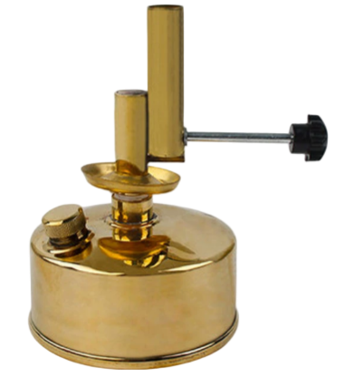
1、产品应用
HX-PD18酒精喷灯
HX-PD18酒精喷灯广泛应用于高校、科研及理化实验室。可用于玻璃管弯制、封口等玻璃加工操作；固体样品灼烧、灰化、熔融等样品前处理；化学教学实验演示、小型工件局部高温加热，可替代煤气灯作为无管路高温热源。
2、产品特点
- 全铜座式酒精喷灯；
- 火焰温度 800–1000℃；
- 螺旋阀可调火焰。
- 火焰集中，升温迅速，稳定耐用。

3、技术参数
型号 | HX-PD18
材质 | 全铜
容量ml | 250
温度范围℃ | 800–1000
调节方式 | 螺旋阀，可调节火焰大小与温度

